TRABAJO PRÁCTICO INTEGRADOR

Cátedra: Simulación
Entrega 1 — Presentación del proyecto

Sistema elegido: Atención en el Comedor Universitario UNC con reserva previa online

4to Nivel — Ingeniería en Sistemas de Información
Integrantes:
Jonatan Harbertz
Juan Chavez

Índice
2. Presentación del proyecto 3
3. Problemática 5
4. Alcance del modelo 5
Dentro del Alcance (lo que el sistema incluye) 6
Fuera del Alcance (lo que el sistema no incluye o simplifica) 6
5. Estado actual 7
a. Secuencia del proceso 7
b. Recursos disponibles y capacidades 7
c. Restricciones conocidas y reglas de operación 7
6. Escenarios propuestos 8
7. Fuentes de datos 8
8. Datos de entrada 9
9. Datos de salida 10
Variables internas 11
10. Resultados esperados 11
11. Software de simulación 11
12. Declaración de uso de inteligencia artificial 12

2. Presentación del proyecto
Este trabajo práctico surge de la necesidad de evaluar y optimizar el proceso de atención y distribución de raciones en el Comedor Universitario de la Universidad Nacional de Córdoba (UNC). En el establecimiento, la comunidad estudiantil experimenta períodos de congestión y demoras en las filas de espera durante las horas pico de almuerzo.
El Comedor Universitario brinda servicio alimentario a miles de estudiantes diariamente (Lunes a Viernes de 12hs a 14:30hs) en un salón de aproximadamente 80 metros de largo, del cual solo unos 25 metros están ocupados con mesas y sillas para comensales. Para gestionar la demanda y la producción de alimentos, opera mediante un esquema mixto:
Reserva Previa Digital: los estudiantes ingresan previamente a la plataforma digital para solicitar su menú antes de un horario límite prefijado (Lunes a viernes de 8 a 11 h). No existe un cupo máximo estricto de reservas, pero una vez alcanzada la hora de corte, la plataforma deja de recibir pedidos.
Atención Presencial: durante la franja horaria del almuerzo, los estudiantes que realizaron su reserva concurren al establecimiento, forman una fila de validación, validan la reserva en uno de los puestos habilitados, pasan al mostrador de entrega (separado por línea vegetariana y no vegetariana) y retiran la bandeja con su comida, ya sea para almorzar en las instalaciones o para llevar a otro lugar.
El circuito físico confirmado es secuencial: ingreso por una de las dos puertas de acceso → cola de validación → mostrador de entrega → mesa (o salida, en caso de retiro para llevar).
Usando los conocimientos y metodologías de la materia, vamos a realizar un estudio de simulación estocástica enfocado en la interacción entre el sistema de reserva digital previa y el flujo físico de estudiantes en el comedor. El objetivo es analizar los tiempos de espera, la longitud de las filas y el impacto que genera el horario límite de reserva y la disponibilidad real de puestos de validación sobre la atención efectiva. El foco de evaluación del trabajo está puesto en la mejora de la experiencia del estudiante (tiempos de espera y fluidez del circuito), y no en un análisis de costos o viabilidad económica de las alternativas propuestas.
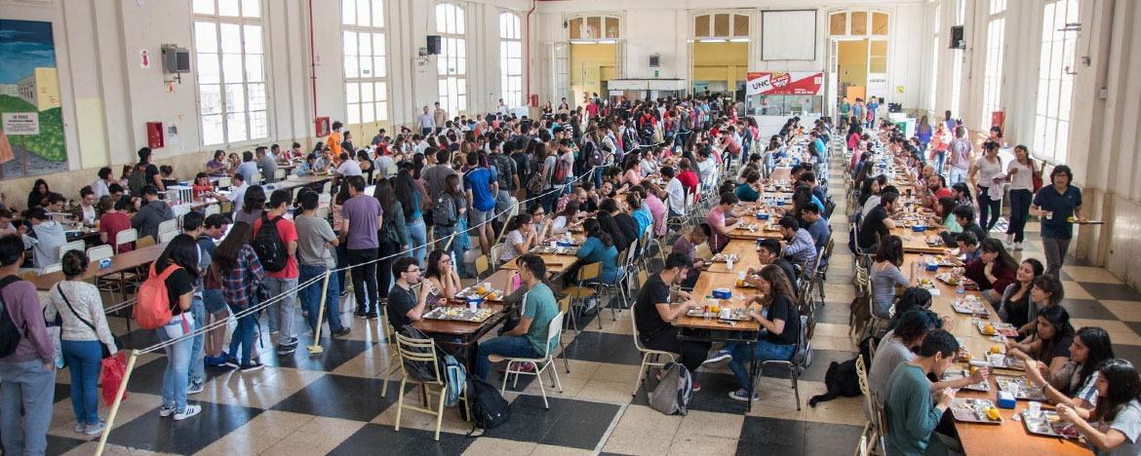
Imagen del comedor en hora pico
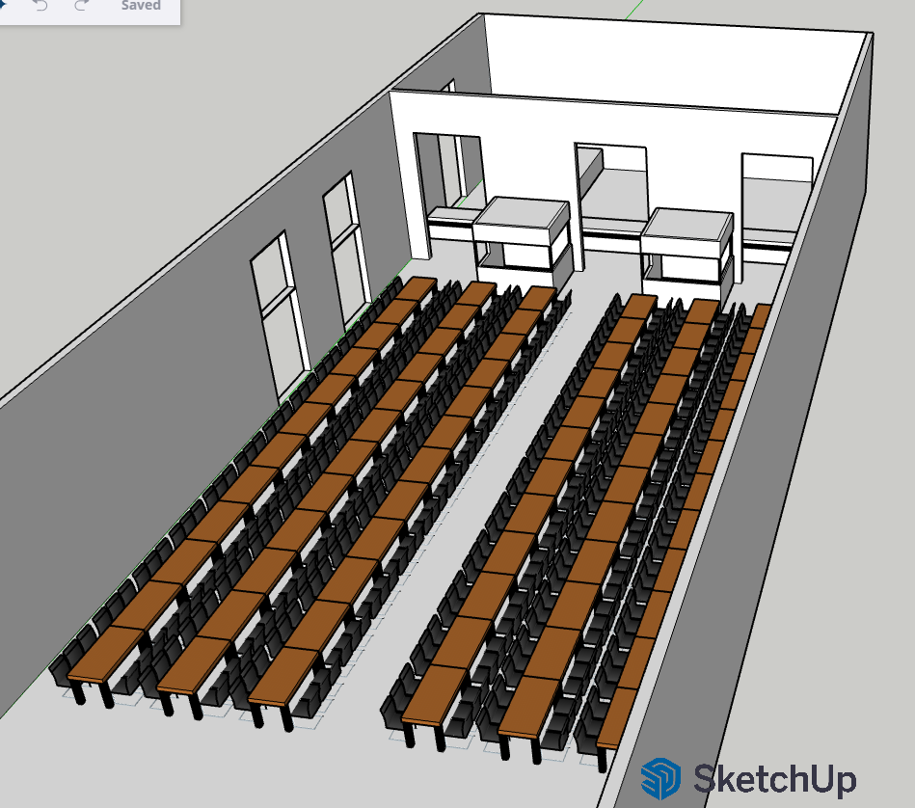
Modelado 3D

3. Problemática
Pregunta que el estudio busca responder: ¿cuántos puestos de validación deben operar en simultáneo, y bajo qué horario límite de reserva, para que el tiempo de espera en la fila de validación no supere un valor aceptable en el horario de mayor demanda del turno de almuerzo?
Esta pregunta se desprende de la observación del problema actual: a pesar de contar con la reserva digital previa para proyectar la demanda, se generan cuellos de botella y colas pronunciadas en las instalaciones físicas. Un registro fotográfico de un día de operación normal (no un pico excepcional) muestra una cola de validación de aproximadamente 25 metros, con un tiempo de espera estimado entre 10 y 15 minutos, que serpentea junto a las mesas ocupadas mediante cordones de guía.
Las causas que se identifican como relevantes para responder esta pregunta son:
- Llegada Concentrada (Principio de Pareto): los estudiantes tienden a arribar en lapsos muy acotados dentro del turno de almuerzo.
- Descalce Reserva/Asistencia: existe un porcentaje de estudiantes que reservan pero finalmente no asisten (ausentismo), así como estudiantes que quedan excluidos por superar el horario límite de reserva online.
- Capacidad de validación subutilizada: el comedor cuenta con dos puestos de validación, pero según relevamiento con personal del comedor, casi nunca operan ambos simultáneamente. Esto reduce a la mitad la capacidad de procesamiento nominal en los momentos de mayor demanda, y es hoy la hipótesis más fuerte para explicar la longitud de la cola observada.
- Puntos de Validación Presencial: el tiempo invertido en la validación del pedido presencial y la acreditación de la reserva genera un tiempo de servicio que restringe el flujo continuo hacia la entrega del menú.

4. Alcance del modelo
El sistema comienza con el proceso de reserva digital:
- Evento inicial: el registro de la solicitud de reserva online por parte del estudiante.
- Condición de entrada: la ventana de tiempo abierta para realizar reservas (previo a alcanzar el horario límite de corte).
Punto de Fin (Finalización del Alcance). El sistema termina en el mostrador de atención:
- Evento final: la validación exitosa de la reserva del estudiante en el puesto de atención activo.

Dentro del Alcance (lo que el sistema incluye)
- Gestión y comportamiento de reservas online:
  - Modelado del proceso de reserva digital hasta el horario límite de corte.
  - Permisión de reservas sin límite de cupo dentro de la ventana de tiempo habilitada.
- Flujo físico de atención en mostrador:
  - Modelado de la llegada y formación de filas de estudiantes (asumiendo que todos cuentan con una reserva previa validable).
  - Simulación dinámico-temporal del crecimiento y disipación de la fila minuto a minuto, con foco en el punto crítico del corte de reservas.
- Puestos de validación operativos:
  - Modelado explícito de la cantidad de puestos de atención activos en tiempo real como variable independiente (ajustándose a la disponibilidad real y no a la capacidad nominal de diseño).
- Análisis de escenarios dinámicos:
  - Experimentación con múltiples combinaciones de horarios límite de reserva y configuraciones de puestos de validación activos.

Fuera del Alcance (lo que el sistema no incluye o simplifica)
- Zona de cocina y preparación: no se modela la preparación de alimentos ni las operaciones internas de la cocina como un subsistema propio.
- Mecanismos de validación de reserva previa: no se simula la lógica de verificación ni fallos en las reservas; se da por sentado que todo estudiante en la fila posee una reserva válida.
- Restricción de cupos en reservas: no se consideran límites en la cantidad total de reservas que la plataforma online puede procesar antes del horario de corte.
- Análisis económico: no se incluyen costos, inversión ni viabilidad presupuestaria de las alternativas evaluadas; el criterio de comparación entre escenarios es exclusivamente la experiencia del estudiante (tiempos de espera y fluidez del circuito).

5. Estado actual

a. Secuencia del proceso
El sistema opera bajo un esquema mixto (Digital–Presencial) con un circuito estrictamente secuencial:
- Reserva Previa Digital: el estudiante ingresa a la plataforma digital y solicita su menú. El registro finaliza de forma obligatoria al alcanzarse el horario límite prefijado.
- Ingreso al Establecimiento: los estudiantes con reserva previa confirmada ingresan al salón por una de las dos puertas de acceso habilitadas.
- Fila y Validación: los estudiantes forman la cola física y pasan por uno de los puestos de validación habilitados para confirmar su reserva.
- Entrega de Comida: el estudiante avanza hacia el mostrador de entrega, dividido según el tipo de menú (línea vegetariana / línea no vegetariana).
- Consumo o Salida: tras retirar la bandeja, el estudiante se ubica en una mesa para almorzar en las instalaciones o sale del establecimiento (modalidad para llevar).

b. Recursos disponibles y capacidades
Infraestructura Software: el sistema cuenta con una plataforma digital que gestiona el proceso inicial de reservas y condiciona la llegada de estudiantes al salón físico.
- Plataforma de Reservas (Web/App): permite a los estudiantes solicitar su menú (vegetariano o no vegetariano).
- Base de Datos de Pedidos: almacena los registros aprobados que sirven para la verificación en la entrada.
- Terminales de Validación: lectores/software en los puestos para comprobar la reserva previa del estudiante al ingresar.
Infraestructura Física:
- Salón principal: aproximadamente 80 metros de largo en total.
- Área de comedor (mesas y sillas): ocupa aproximadamente 25 metros del total del salón.
- Puntos de Acceso: 2 puertas físicas de ingreso habilitadas.
- Canales de Atención en Mostrador: 2 líneas diferenciadas para la entrega de bandejas (vegetariana y no vegetariana).

c. Restricciones conocidas y reglas de operación
- Horario Límite de Corte Digital: la plataforma deja de recibir pedidos de forma estricta una vez alcanzada la hora límite, marcando el fin del ingreso de demanda digital.
- Ausencia de Cupos Digitales: no existe un límite o cupo máximo estricto de reservas previas en la plataforma online.
- Condición de Acceso Presencial: solo pueden ingresar al circuito físico aquellos estudiantes que hayan realizado su reserva previa dentro del horario habilitado.
- Secuencia Rígida: el flujo de circulación física es unidireccional y secuencial, sin posibilidad de saltar etapas del circuito.

6. Escenarios propuestos
Para resolver la congestión en el proceso de validación y optimizar la tasa de estudiantes atendidos, se van a evaluar las siguientes alternativas mediante simulación:
- Flexibilización / Optimización del Horario Límite: ajustar la ventana horaria de reserva digital para desfasar la llegada de estudiantes.
- Activación sostenida del segundo puesto de validación: dado que el relevamiento indica que habitualmente opera un solo puesto de los dos disponibles, evaluar el impacto de mantener ambos activos en los momentos de mayor demanda. Esta alternativa se va a evaluar exclusivamente en términos de su impacto en la experiencia del estudiante (tiempos de espera); la disponibilidad de personal para sostener ambos puestos queda fuera del alcance de este análisis y se trata como un supuesto a confirmar, no como una restricción de costos.
- Incorporación de puntos de validación / autoatención adicionales (por ejemplo, mediante código QR): para reducir el tiempo de servicio presencial por estudiante.
- [A confirmar en reunión de grupo] Reordenamiento del layout de mesas: posibilidad de modificar la disposición física de mesas y sillas para reducir la interferencia entre la cola de validación y los comensales ya sentados. Esta alternativa surge de observación directa del layout actual y todavía no fue acordada como hipótesis de mejora del grupo; se incluye aquí como candidata, pendiente de decisión conjunta.

7. Fuentes de datos
Siguiendo la clasificación solicitada por la cátedra, se detalla a continuación el origen de cada dato que alimenta el modelo:
Estimación de un referente: los datos de longitud de cola (~25 metros) y tiempo de espera observado (10-15 minutos) en un día de operación normal, así como la información sobre la disponibilidad real de puestos de validación (habitualmente 1 de los 2 puestos nominales activo), provienen de la observación directa y el conocimiento operativo de un integrante del grupo que se desempeña en el comedor. Es la fuente primaria más confiable con la que cuenta el grupo hasta el momento, aunque continúa pendiente de profundizar mediante una entrevista estructurada.
Medición propia: un registro fotográfico del comedor en un día de operación normal, tomado por el grupo, que respalda visualmente la longitud de cola estimada y sirve como punto de referencia para validar el modelo una vez simulado el escenario base.
Registros de la organización (pendiente de acceso): se prevé solicitar a la administración del comedor el historial de reservas digitales (cantidad de reservas por día, distribución horaria, proporción vegetariano/no vegetariano) y registros de asistencia real, si estuvieran disponibles. A la fecha de esta entrega, el grupo no cuenta todavía con acceso confirmado a estos registros; de no obtenerse, se cubrirá esta información mediante datos generados por el grupo (ver punto siguiente).

Datos generados por el grupo: para las variables que no puedan confirmarse por registros de la organización ni por estimación directa del referente (por ejemplo, la distribución temporal fina de llegadas dentro del turno, o el tiempo de validación por estudiante), el grupo va a suponer valores razonables. La base para esa generación es la combinación de la estimación del referente del comedor (25 m de cola / 10-15 min de espera observados) con supuestos de distribución estándar de teoría de colas vistos en la cátedra (por ejemplo, arribos según Poisson y tiempos de servicio exponenciales, a ajustar según lo que permita validar el modelo contra el punto de referencia observado). Estos valores se marcan explícitamente como supuestos en la sección 8 y quedan sujetos a revisión si se obtienen datos reales del sistema de gestión.

8. Datos de entrada
Para cada variable se indica la distribución con la que se piensa representarla o, si aún no está definida, se lo declara explícitamente.
- Cantidad de estudiantes que realizan la reserva online por día — distribución a definir; pendiente de confirmar con datos históricos del sistema de reservas o, en su defecto, a suponer por el grupo.
- Horario límite para realizar la reserva — dato fijo (no probabilístico), a confirmar valor exacto con la organización.
- Distribución temporal de las reservas online y de la llegada física de estudiantes — se supone una distribución de Poisson para las llegadas, con concentración (Pareto) en la franja previa al horario de corte y en el inicio del turno de almuerzo; a ajustar con datos reales si se obtienen.
- Porcentaje de ausentismo (estudiantes con reserva que no se presentan) — a definir; se tomará un valor supuesto por el grupo hasta contar con dato real.
- Tiempo promedio de validación de la reserva por estudiante — se supone una distribución exponencial, con media estimada preliminar de 12 a 18 segundos por persona, calculada a partir del largo de cola observado en el relevamiento fotográfico. Dato no verificado aún; a confirmar en entrevista con el referente del comedor.
- Tiempo promedio de atención en el mostrador de entrega, diferenciado por línea vegetariana y no vegetariana — distribución a definir; pendiente de estimación del referente o dato generado por el grupo.
- Cantidad nominal de puestos de validación (2) y cantidad real operando en simultáneo — dato fijo/determinístico por escenario: 1 puesto activo en el escenario base (según relevamiento), 2 puestos activos en el escenario de mejora correspondiente.
- Capacidad total de asientos en el salón comedor — dato a confirmar por conteo sobre el modelo de SketchUp del layout relevado.
- Proporción de estudiantes que consumen en el salón vs. retiro para llevar — distribución a definir; dato generado por el grupo hasta contar con información real.

9. Datos de salida
Indicadores que se van a medir para responder la pregunta planteada en la sección 3:
- Tiempo promedio de espera en la fila de validación.
- Longitud máxima de la cola de validación.
- Cantidad total de estudiantes atendidos.
- Cantidad de estudiantes no atendidos / no registrados por superar el horario límite.
- Cantidad de reservas no utilizadas (ausentes).
- Tiempo total de permanencia en el comedor.
- Porcentaje de ocupación del personal / puestos de validación y de mostrador.

Variables internas
- Estado de la reserva: Realizada, Validada, Utilizada, No utilizada.
- Estado de cada puesto de validación: Libre, Ocupado, Inactivo (dado el patrón real de un solo puesto operando).
- Cantidad de estudiantes en fila esperando validación.
- Acumulación de tiempo de espera y momento exacto de llegada.

10. Resultados esperados
Se espera que la simulación del escenario base permita cuantificar el tiempo de espera y la longitud de cola actuales, y contrastarlos contra el punto de referencia observado en campo (cola de ~25 metros, 10-15 minutos de espera en un día normal) como criterio de validación del modelo.
A partir de ese modelo validado, se espera identificar cuál de los escenarios de mejora propuestos en la sección 6 (o qué combinación de ellos) permite reducir de forma medible el tiempo de espera y mejorar la experiencia del estudiante, sin necesidad de justificar la decisión en términos de costo o inversión. La decisión que este estudio permitiría fundamentar es de tipo operativo: qué configuración de puestos de validación activos y qué horario límite de reserva conviene adoptar para mejorar el circuito de atención.

11. Software de simulación
Para el desarrollo y análisis del proyecto se van a utilizar las siguientes herramientas:
- FlexSim — módulo Process Flow: para modelar la cola de validación, el mostrador de entrega y el flujo de estudiantes como un sistema de eventos discretos. Se prioriza Process Flow por sobre el modelado clásico por objetos, conforme al criterio metodológico indicado por la cátedra.
- SketchUp: para maquetar las instalaciones reales del comedor (zona de ingreso, cola de validación, mostrador de entrega y salón comedor), a partir de un relevamiento del layout físico existente.
- Herramientas de cálculo (hoja de cálculo): para procesar distribuciones de tiempos de llegada, tiempos de validación y armar las tablas de probabilidad previas a la carga en FlexSim.
- Procesador de texto: para la elaboración del informe técnico final y la bitácora de decisiones del proyecto.

12. Declaración de uso de inteligencia artificial
El grupo prevé utilizar Claude (Anthropic) como herramienta de apoyo durante el desarrollo del trabajo, con las siguientes finalidades:
- Redacción y edición: apoyo en la redacción y ordenamiento del informe técnico, manteniendo el contenido y las decisiones metodológicas definidas por el grupo.
- Organización metodológica: apoyo en la estructuración de la guía de entrevista al referente del comedor y en la organización de la bitácora de decisiones del proyecto.
- Búsqueda y consulta: apoyo puntual para resolver dudas conceptuales sobre metodología de simulación.
No se utiliza inteligencia artificial para la toma de decisiones metodológicas del modelo, para la generación de los resultados finales de la simulación, ni para reemplazar el juicio del grupo sobre los supuestos y datos declarados en las secciones 7 y 8. Cualquier dato generado con apoyo de estas herramientas se declara explícitamente como tal en la sección correspondiente, indicando la base sobre la que fue construido.

